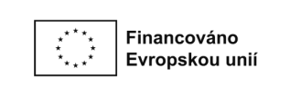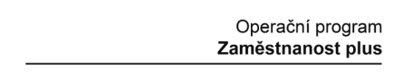 |  |  |  |  |  |  |  |  |  |  |  | KUZLX00U5NDU
 |  |  |  |  |  |  | Objednávka č. OBJ/1319/2025/ŘDP |  |  |  | *KUZLX00U5NDU*
Odběratel: |  |  |  |  |  | Zlínský kraj
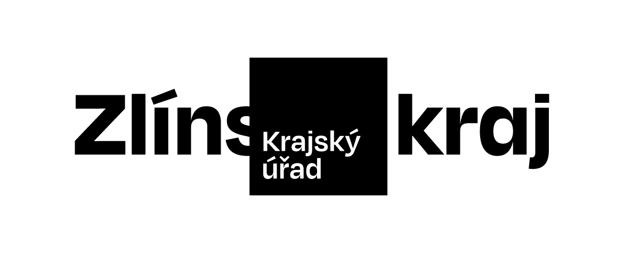
Odbor ŘDP
 |  |  |  |  |  | Tř. Tomáše Bati 21
 |  |  |  |  |  | 761 90 Zlín
 |  |  |  |  |  | IČO: 70891320, DIČ: CZ70891320
Bankovní účet odběratele: |  |  |  |  |  | 1827552/0800
Dodavatel: |  |  |  |  |  | MaMGAST s.r.o.
 |  |  |  |  |  | Palackého náměstí 349
 |  |  |  |  |  | 68601 Uherské Hradiště
 |  |  |  |  |  | IČO: 06046916, DIČ: CZ06046916
Bankovní účet dodavatele: |  |  |  |  |  | 123-285530207/0100
Předpokládaná cena včetně DPH: |  |  |  |  |  | 25 920,00 Kč
Objednáváme u Vás podle platných zákonných směrnic o odběru, dodávce zboží a službách, tyto dodávky:
Zajištění občerstvení na vzdělávací kurzy v Uherském Hradišti 09/2025 - občerstvení na 1 školící den obsahuje pitný režim,
2x coffee break (dopoledne a odpoledne)
- max. cena občerstvení na 1 školící den a na jednoho účastníka činí 360 Kč s DPH
Konkrétní počet účastníků daného školícího dne bude upřesněn dodavateli občerstvení min. 5 pracovních dní před konáním.
Konkrétní termíny zajištění občerstvení budou upřesněny po vzájemné dohodě s dodavatelem kurzů.
- max. počet účastníků celkem činí 72 osob.
- max. celková cena činí 25 920 Kč s DPH.
Za každé uskutečněné občerstvení konání školení bude vystavena dílčí fakturace.
V rámci projektu "Transformace ve Zlínském kraji - zvyšování kvality služeb", reg. č. CZ.03.02.02/00/22_006/0000102, OPZ+
Dodání do: 30.09.2025
Na daňovém dokladu (faktuře) uvádějte vždy:
• číslo této objednávky
• splatnost |  |  |  | 21 dnů | od data vystavení daňového dokladu (faktury)
Objednávku prosím potvrďte a přiložte k daňovému dokladu (faktuře).
Daňové doklady (faktury), u kterých nebudou splněny shora popsané požadavky, budou dodavateli vráceny.
Místo: |  |  | Zlín
Vystavil:
Datum, podpis a razítko odběratele: |  |  |  |  |  |  |  | ………………………………………………… | 5.9.2025
Dodavatel prohlašuje, že:
• | nemá v úmyslu nezaplatit daň z přidané hodnoty u zdanitelného plnění podle této smlouvy (dále jen „daň“),
• | mu nejsou známy skutečnosti, nasvědčující tomu, že se dostane do postavení, kdy nemůže daň zaplatit a ani se ke dni podpisu této smlouvy v takovém postavení nenachází,
• | nezkrátí daň nebo nevyláká daňovou výhodu,
• | úplata za plnění dle smlouvy není odchylná od obvyklé ceny,
• | úplata za plnění dle smlouvy nebude poskytnuta zcela nebo zčásti bezhotovostním převodem na účet vedený poskytovatelem platebních služeb mimo tuzemsko,
• | nebude nespolehlivým plátcem,
• | bude mít u správce daně registrován bankovní účet používaný pro ekonomickou činnost,
• | souhlasí s tím, že pokud ke dni uskutečnění zdanitelného plnění nebo k okamžiku poskytnutí úplaty na plnění, bude o dodavateli zveřejněna správcem daně skutečnost, že dodavatel je nespolehlivým plátcem, uhradí Zlínský kraj daň z přidané hodnoty z přijatého zdanitelného plnění příslušnému správci daně,
• | souhlasí s tím, že pokud ke dni uskutečnění zdanitelného plnění nebo k okamžiku poskytnutí úplaty na plnění bude zjištěna nesrovnalost v registraci bankovního účtu dodavatele určeného pro ekonomickou činnost správcem daně, uhradí Zlínský kraj daň z přidané hodnoty z přijatého zdanitelného plnění příslušnému správci daně.
Datum, podpis a razítko dodavatele: |  |  |  |  |  |  |  | …………………………………………………
 |  |  |  |  |  |  |  | jméno a příjmení

